建築士事務所登録受付システム
操作説明書

一般社団法人 長野県建築士事務所協会
Ver.2.16

バージョン | 日付 | 概要
1.00 | 2022/02/05 | 作成
1.10 | 2022/04/04 | 3月末日まで対応予定機能の実装に伴う変更
2.00 | 2022/05/20 | 副本ダウンロード機能追加、登録済：ファイルダウンロード機能追加、質疑応答画面：ファイルダウンロード機能追加、システム内文言・ステータス名称の見直し
2.11 | 2022/06/20 | 事務所新規登録申請のみ（暫定版）にて修正
2.16 | 2022/07/05 | 登録手数料の納付について追加

- 本書について
- 本書は、建築士事務所登録受付システム（以下「本システム」）の操作説明書です。
- 各種OS、ブラウザ等の違い、今後の使い勝手の改善等により、実際の画面と異なる表示となることがあります。

- 利用規約
- 本システムは、一般社団法人 長野県建築士事務所協会（以下「当機関」）と建築士事務所との間の、建築士事務所の新規登録申請に関して、インターネット環境上、電子データにてやり取りができる仕組みです。
- 本システムの利用にはメールアドレスが必須となります。当機関からもメール送信を行いますので、info@icba-kenjitouroku.jpからのメールが迷惑メールに振り分けられないよう、必ず受信可能な設定にしてください。当機関は、メールを受信できないことにより発生したいかなる損害・損失について、一切の責任を負いません。
- 当機関は、本システムのユーザー（管理者及び利用者）が本システムの利用によって生じた不具合について、いかなる責任も負いません。また、直接・間接的な理由を問わず、本システムを利用したことにより発生したいかなる損害・損失について、一切の責任を負いません。
- 本システムは、予告なしに内容の追加・変更・削除・利用停止を行うことがあります。このことにより発生したいかなる損害・損失についても、一切の責任を負いません。
- 本利用規約は、予告なく変更することがあります。
- 本システムは、一般財団法人建築行政情報センターによりサービス提供されています。

- 目次
1 はじめに 5
1.1 本システムについて 5
1.2 建築士事務所登録について 5
1.3 動作環境 5
1.4 システム入力についての注意事項 5
2 システムを利用した申請の流れについて 6
3 申請書類 7
3.1 新規の申請書類等 7
4 システムを初めて利用するにあたって 9
4.1 新規利用者登録を行う 9
5 トップページについて 13
5.1 トップページでできること 13
6 事務所新規登録について 15
6.1 登録手数料の納付 15
6.2 「登録事務所情報」の入力 15
6.3 「申請者情報」の入力 16
6.4 「法人の役員」の入力（CSVデータの取り込み） 18
6.5 「管理建築士」の入力 20
6.6 「所属建築士」の入力（CSVデータの取り込み） 21
6.7 「提出書類」のアップロード 24
6.8 申請後の内容確認、修正等について 25
6.9 質疑応答について 25
6.10 確認メールの自動送信 25
6.11 副本及び通知書のダウンロード 25
7 新規登録申請のステータスについて 26
8 質疑応答機能について 27
9 マイページについて 28
10 基本情報設定について 29
10.1 「基本情報設定」の変更と「利用者」の追加について 29
11 「管理者」と「利用者」について 31
12 ログアウトについて 32
13 申請のデータ保存期間について 32
14 紙/電子書類についての補足 33
14.1 紙書類/WordファイルをPDF化する方法 33
14.1.1 PDF化したファイルを格納する為のフォルダを作成する 33
14.1.2 紙書類/WordファイルをPDF化しフォルダに格納する 34
14.2 フォルダをzip化する 34
15 外字等への対応について 35
15.1 外字等を記載した書類の提出方法 35
15.2 外字等記載用の様式 36

- はじめに
  - 本システムについて
本システムは、建築士事務所が所属する都道府県に提出する新規登録申請について、インターネット回線を利用したオンラインにて行うことができる仕組みです。
インターネット回線上のデータはＳＳＬ通信にて暗号化しており、情報漏洩等を防止しています。
建築士事務所は、インターネット上で利用者登録を行うことによって、すぐにご利用が可能です。
  - 建築士事務所登録について
一級建築士、二級建築士若しくは木造建築士又はこれらの者を使用する者は、他人の求めに応じ報酬を得て、設計等（※）を業として行おうとするときは、一級建築士事務所、二級建築士事務所又は木造建築士事務所を定めて、その建築士事務所について、都道府県知事の登録を受けなければならないとされております。
（※）設計等とは、次の業務を言います。
①建築物の設計 ②建築物の工事監理 ③建築工事契約に関する事務 ④建築工事の指導監督
⑤建築物に関する調査又は鑑定 ⑥建築に関する法令又は条例に基づく手続きの代理
本操作説明書は長野県知事の登録を受ける場合における操作説明書になります。長野県知事による登録を受ける場合は、本操作説明書をもとに申請をしていただく必要があります。
  - 動作環境
本システムは、以下の環境にてご利用が可能です。
▶ ブラウザ ： Ｅｄｇｅ、Chrome、Firefox （それぞれ最新バージョン）
▶ インターネット及び電子メールを利用できる環境
  - システム入力についての注意事項
本システムでは、全ての編集（ファイルのアップロードや削除、テキストの入力、修正、削除）は「次へ」や「更新」のような画面遷移を実施した際に、その内容を確定し保存します。
その為、作業途中で画面を遷移すると、少なくともその画面上で作業していた内容は確定されておらず破棄されますのでご注意ください。

- システムを利用した申請の流れについて
本システムを利用した際の、申請の流れ（フロー）は以下のとおりです。
申請側
登録機関側
新規登録申請の登録等の完了
質疑応答
質疑応答
通知メールの自動送信
連携ファイルの出力時に
「申請書預かり書」メールの
自動送信
必要書類の提出確認
不備有
不備有
問題なし
登録通知メールの自動送信
通知メールの自動送信
申請内容の不備についての連絡
通知メールの自動送信
新規登録申請を提出書類（ＰＤＦ化等した
電子書類）と併せてチェック
建築士事務所登録受付システム
新規利用申請
利用開始の案内メールの自動送信
システムの管理者（最初の登録者）は、利用者を自由に
追加可能
利用開始の案内メールの自動送信
建築士事務所の新規登録申請
申請受付メールの自動送信
不備内容についてのメッセージ確認
内容の詳細確認
書類不備の補正 ➡ 再提出
申請受付メールの
自動送信
申請時、質疑応答は随時可能

- 申請書類
  - 新規の申請書類等
（１）登録申請者が法人の場合
申請書類等のうち、下表①～③については本システムにより入力いただきます。④～⑦については様式に必要事項を記入いただき、ＰＤＦファイルとした上でアップロードいただきます。それ以外の書類は、各自ご用意いただき、ＰＤＦファイルを１つのＺＩＰファイルにまとめた上でアップロードいただきます。各々のファイル名は下表に従ってください。

 | 提出書類 | 摘要 | 提出方法・ファイル名
申請書類 | ①建築士事務所登録申請書（第一面） |  | 本システムにより入力
 | ②所属建築士名簿（第二面）
 | ③役員名簿（第三面）
 | ④略歴書（登録申請者）添付書類(ﾛ) |  | 1_略歴書（登録申請者）.pdf
 | ⑤略歴書（管理建築士）添付書類(ﾛ) | 登録申請者が管理建築士を兼ねる場合も別途ご用意いただく必要あり | 2_略歴書（管理建築士）.pdf
 | ⑥誓約書（登録申請者）添付書類(ﾊ) |  | 3_誓約書（登録申請者）.pdf
 | ⑦管理建築士講習修了証の写し |  | 4_管理建築士講習修了証.pdf
 | ⑧定款の写し |  | 5_定款.pdf
 | ⑨商業登記事項証明書（履歴事項全部証明書） | 新規申請の場合は現在事項全部証明書でも可 | 6_登記事項証明書.pdf
 | ⑩業務概要書 添付書類(ｲ) | 新規申請の場合は不要 | その他書類.zip  （提出書類ごとにPDFファイルを作成し、１つのZIPファイルにまとめてください。各PDFファイルのファイル名は提出書類欄にあるとおりとしてください。）
添付書類 | ⑪事務所装備状況一覧 添付書類(ﾆ)
 | ⑫事務所装備状況写真 添付書類(ﾎ) | 標識の位置記載
 | ⑬管理建築士免許証の写し
 | ⑭建築士定期講習修了証の写し | 管理建築士を含む所属建築士全員分  ※未受講の場合は受講する旨の誓約書（任意書式）
 | ⑮登録手数料の払込受領書等の入金が確認できる書類
建築士事務所の名称又は開設者氏名に外字等が含まれる場合は、外字等に関する書類を提出する必要があります。「15 外字等への対応について」をご参照ください。

（２） 登録申請者が個人の場合
申請書類等のうち、①、②については本システムにより入力いただきます。③～⑥については様式に必要事項を記入いただき、ＰＤＦファイルとした上でアップロードしてください。それ以外の書類は、各自ご用意いただき、ＰＤＦファイルを１つのＺＩＰファイルにまとめた上でアップロードしてください。各々のファイル名は下表に従ってください。

 | 提出書類 | 摘要 | 提出方法・ファイル名
申請書類 | ①建築士事務所登録申請書（第一面） |  | 本システムにより入力
 | ②所属建築士名簿（第二面）
 | ③略歴書（登録申請者）添付書類(ﾛ) |  | 1_略歴書（登録申請者）.pdf
 | ④略歴書（管理建築士）添付書類(ﾛ) | 登録申請者が管理建築士を兼ねる場合も別途ご用意いただく必要あり | 2_略歴書（管理建築士）.pdf
 | ⑤誓約書（登録申請者）添付書類(ﾊ) |  | 3_誓約書（登録申請者）.pdf
 | ⑥管理建築士講習修了証の写し |  | 4_管理建築士講習修了証.pdf
 | ⑦業務概要書 添付書類(ｲ) | 新規申請の場合は不要 | その他書類.zip  （提出書類ごとにPDFファイルを作成し、１つのZIPファイルにまとめてください。各PDFファイルのファイル名は適宜わかりやすいものとしてください。）
 | ⑧事務所装備状況一覧 添付書類(ﾆ)
 | ⑨事務所装備状況写真 添付書類(ﾎ) | 標識の位置記載
 | ⑩管理建築士免許証の写し
添付書類 | ⑪建築士定期講習修了証の写し | 管理建築士を含む所属建築士全員分  ※未受講の場合は受講する旨の誓約書（任意書式）
 | ⑫登録手数料の払込受領書等の入金が確認できる書類
建築士事務所の名称又は開設者氏名に外字等が含まれる場合は、外字等に関する書類を提出する必要があります。「15 外字等への対応について」をご参照ください。

- システムを初めて利用するにあたって
  - 新規利用者登録を行う
本システムを初めて利用する際には、利用者登録を行う必要があります。最初に利用者登録をして作成したアカウントが、システムを管理する方のアカウント（管理者アカウント）として、当機関からの連絡窓口となります（登録した情報は、後から変更することが可能です）。
管理者アカウントでシステムのログイン後、管理者は新規登録申請ができる「利用者」を追加登録することができます。追加できる人数に制限はありません。
以下のURLに接続します。
https://icba-kenjitouroku.jp/

本システムのログイン画面が表示されます。
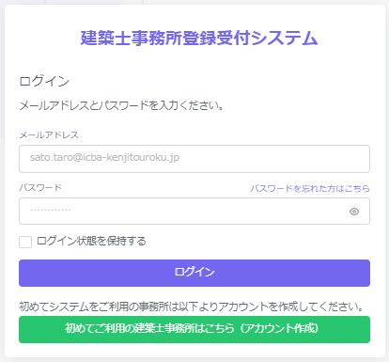

「初めて利用される建築士事務所はこちら（アカウント作成）を
クリックします。

新規アカウント登録画面に、必要な情報を入力します。
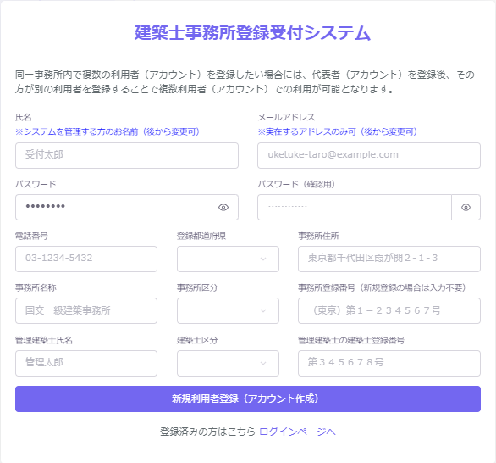
1
3
4
2
5
8
6
9
7
10
11
12

全て入力したら、こちらをクリックします。入力した内容の形式が間違っている場合にはエラーが表示されます。その際には、該当箇所に正しい形式で再度入力し、再度クリックします。

入力項目についての詳細説明

- 氏名 ： 氏名を入力します。必ずしも開設者又は管理建築士である必要はありませんが、当該欄に入力いただいた方が本システムにおける管理者になります。姓名間の空白は自由です。
- メールアドレス ： ご登録される方が、自ら管理する実在のメールアドレスを入力します。
- パスワード ： 任意の英数字混在の8文字以上で入力します。入力欄枠内右端の「目」印をクリックすると、パスワードを直接確認（表示）できます。
- 電話番号 ： 電話番号を半角数字及びハイフンにて入力します。
（例）012-3456-7890
- 登録都道府県 ： プルダウンより長野県を選択します。
一度次の画面に進むと、登録都道府県は変更できません。間違えて登録した場合には、初めから登録し直す必要があります。
なお、本システムは建築士事務所ごとに新規利用者登録（アカウントを作成）を作成いただく必要があります。例えば本社、支店の関係にあっても、それぞれで建築士事務所登録を行う又は行っている場合には、本社、支店ごとに新規利用者登録（アカウントを作成）いただく必要があります。
- 事務所住所 ： 建築士事務所の住所を入力します。
- 事務所名称 ： 建築士事務所の名称を入力します。
- 事務所区分 ： プルダウンより選択します。
- 事務所登録番号 （新規登録の場合は入力不要） ： 建築士事務所の登録番号を入力します。登録通知書に記載の登録番号を、カタカナ、（ ）等の記号や「第」「号」含めて入力する必要があります。
- 管理建築士氏名 ： 管理建築士の氏名を入力します。姓名間の空白は自由です。
- 建築士区分 ： 管理建築士の建築士区分をプルダウンより選択します。
- 管理建築士の建築士登録番号 ： 管理建築士の建築士登録番号を入力します。建築士免許証（建築士免許証明書に記載の番号を「第」「号」含めて入力する必要があります。
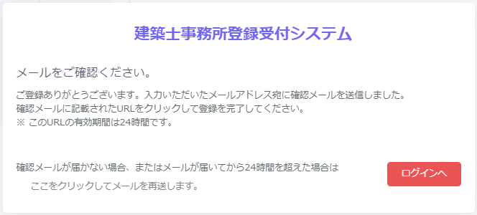
全ての項目を入力後、画面下の「新規利用者登録（アカウント作成）」ボタンをクリックすると、右のようなメッセージが表示されます。

ご登録のメールアドレス宛に自動送信された「確認メール」を開きます。
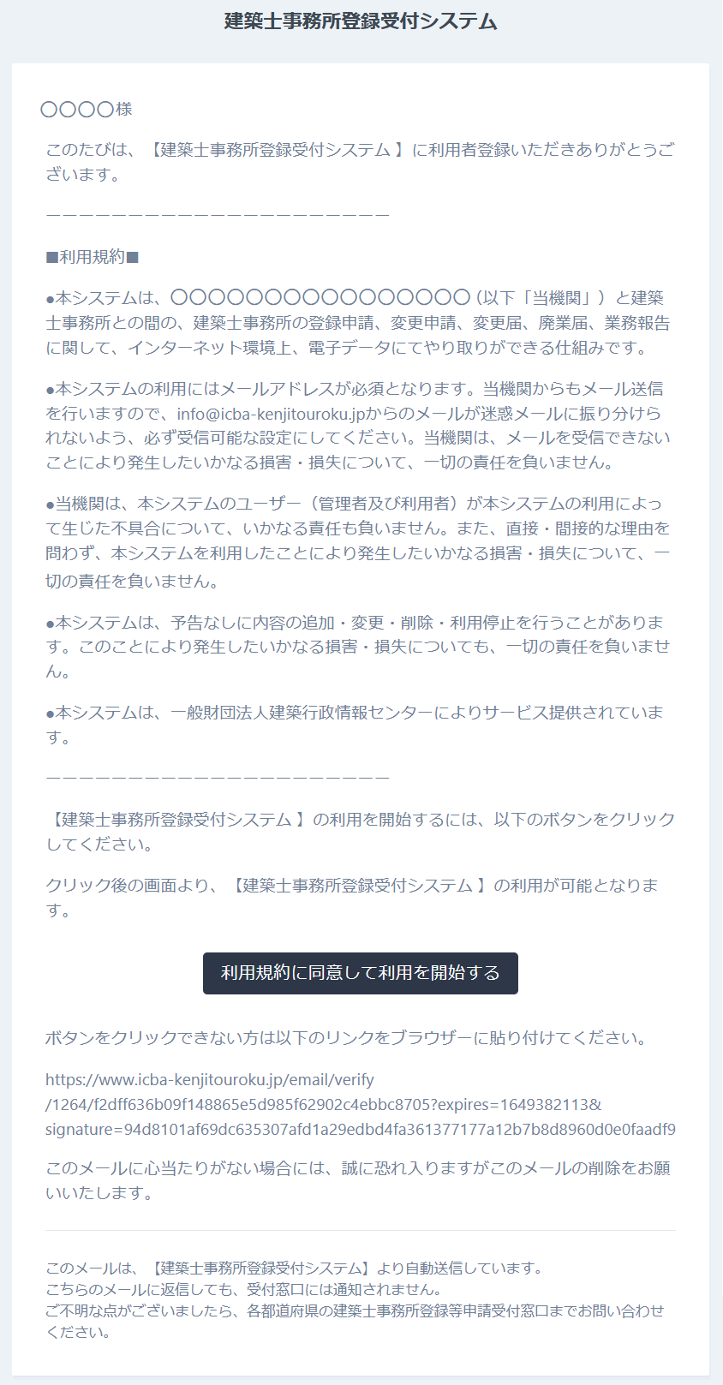
確認メールは、上記「新規利用者登録（アカウント作成）」ボタンをクリック後、数分以内に届きます。
15分程度経ってもお手元に確認メールが届かない場合は、メールアドレスが間違って入力された可能性がありますが、メールアドレスの入力画面に戻ることはできません。この場合、お手数ですが初めから入力し直していただきますようお願いいたします。
確認メールは、右のような形になります（サンプル）。

内容をご確認の上、メール中央の「利用規約に同意して利用を開始する」をクリックします。

ログイン画面に、登録したメールアドレス、パスワードを入力してログインします。
パスワードを表示したい場合には、入力欄右端の「目」印をクリック
することで、表示が可能です。
「パスワード忘れた方はこちら」をクリックし、登録メールアドレスを入力することで、登録メールアドレス宛にパスワード再設定URLを送信します。そのメールに記載の内容に従ってパスワードを再設定することができます。

新規登録申請を行う前に、必ず行うこと。

新規登録申請を行う前に、必要な書類の準備（紙書類のＰＤＦ化等を含む）を行ってください。紙書類のPDF化等に関しては、「14紙/電子書類についての補足」にも手順を記載しています。ご参照ください。

複数の都道府県に新規登録申請を行う場合について。

ご登録のメールアドレス１つにつき、新規登録申請をしようとする建築士事務所は１つまでです。本システムへの入力内容を他の都道府県に対する新規登録申請に流用したり、１つのアカウント（メールアドレス）で複数の都道府県に新規登録申請を提出したりすることはできません。
複数の都道府県に新規登録申請を行う場合は、お手数ですが、都道府県ごとに新規利用者登録を行ってください。

- トップページについて
  - トップページでできること
トップページはログイン後に表示されます。
トップページは、大きく分けて左側のメニュー欄と右側の多くを占めるインフォメーション表示欄に分かれます。

- メニュー欄より、新規登録申請を行うことができます。
- インフォメーション欄に表示される内容は以下のとおりです。
▶ 登録機関からの新着メッセージ（新規の質疑又は回答）が届いていること
▶ 建築士事務所の新規登録申請に利用できる「法人の役員」及び「所属建築士」の一括登録用CSV
ファイルの仕様説明資料とフォーマットCSV
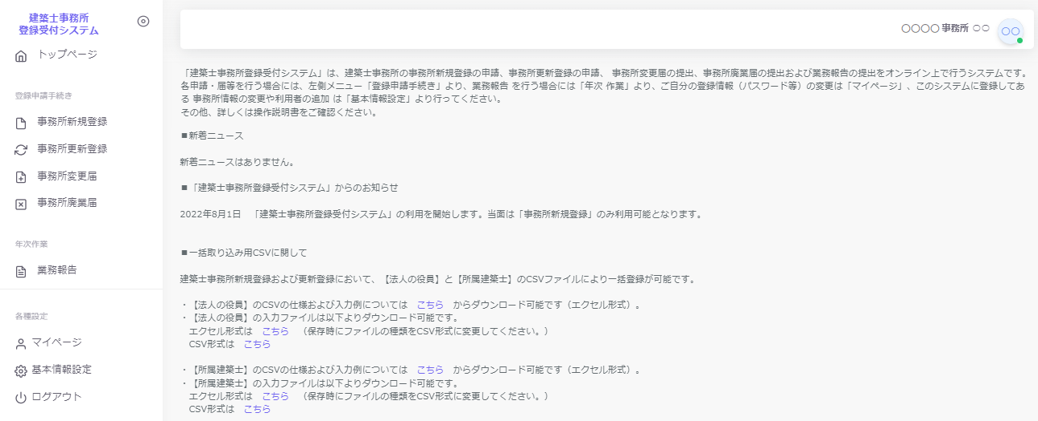
1
2

4

3

申請等操作は左側のメニューより実施
準
備
中

以下の内容を表示
- 新着メッセージが届いた旨
- 一括取り込み用CSVに関して

利用者自身の登録情報が編集可能

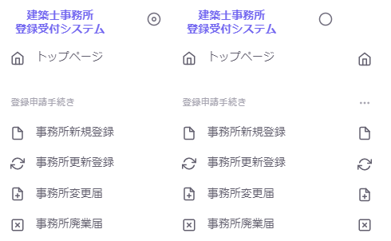
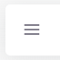
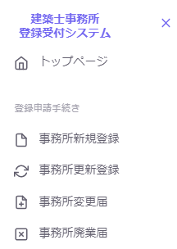
全画面表示又は表示幅が広い場合
「◎」をクリックすると表示が「○」に変わり、マウスを
右側のインフォメーション表示欄にドラッグするとメニューが
簡易表示になります。マウスを簡易表示のメニューにあわせると
再度メニューが表示されます。
表示幅が狭い場合
「≡」表示になります。
「≡」をクリックしメニューを表示します。

    - 事務所新規登録 ： 建築士事務所の新規登録申請を行う際に、こちらをクリックします。
    - マイページ ： ご自身の登録情報を変更する際に、こちらをクリックします。
    - 基本情報設定 ： 事務所の登録情報（登録都道府県を除く情報）を変更することが可能です。（※但し、修正が可能なのは管理者のみとなります）
管理者は、ここから「利用者」を追加することが可能です。
    - ログアウト ： 本システムからログアウトします。
次頁以降にて、上記①～④までを順番に説明いたします。

- 事務所新規登録について
本システムにて、建築士事務所の新規登録申請を行います。
  - 登録手数料の納付
本システムにて、建築士事務所の新規登録申請を行うのに先立ち、以下の口座まで登録手数料を振込いただき、振込明細票・利用控等の入金が確認できる書類をご用意ください。

〇登録手数料
一級建築士事務所 １７，０００円
二級・木造建築士事務所 １２，０００円

〇払込口座
ゆうちょ銀行
店番・口座番号 00590-6-83895
口座名 一般社団法人長野県建築士事務所協会 ｼｬ）ﾅｶﾞﾉｹﾝｹﾝﾁｸｼｼﾞﾑｼｮｷｮｳｶｲ

  - 「登録事務所情報」の入力
以下の内容に従って、「登録事務所情報」を入力し、画面右下の「次へ」をクリックします。
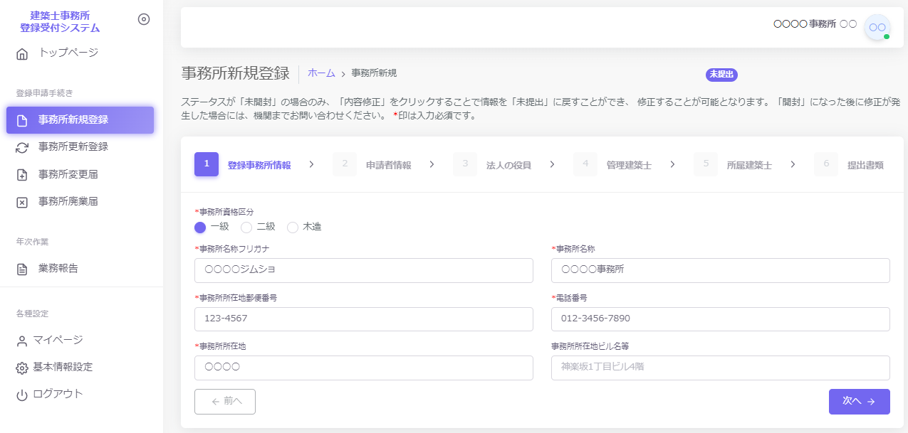
1
2
4
6
5
7
3

入力項目についての詳細説明

- 事務所資格区分 ： 必須入力項目です。該当する事務所資格区分を選択肢より選択します。
- 事務所名称フリガナ ： 必須入力項目です。事務所名称のフリガナをカタカナで入力します。
- 事務所名称 ： 必須入力項目です。新規利用者登録をした際に入力した事務所名称が反映されます。誤りがない場合は変更不要です。誤りがある場合のみ変更をしてください。
- 事務所所在地郵便番号 ： 必須入力項目です。半角数字及びハイフンにて事務所所在地郵便番号を入力します。（例）123-4567
郵便番号を入力することで、事務所所在地欄に自動で住所が表示されます。
- 電話番号 ： 必須入力項目です。半角数字及びハイフンにて電話番号を入力します。新規利用者登録をした際に入力した電話番号が反映されます。誤りがない場合は変更不要です。誤りがある場合のみ変更をしてください。（例）012-3456-7890
- 事務所所在地 ： 必須入力項目です。新規利用者登録をした際に入力した事務所住所が反映されます。誤りがない場合は変更不要です。誤りがある場合のみ変更をしてください。
- 事務所所在地ビル名称等 ： 事務所所在地にビル名称等がある場合は入力します。⑥の欄にビル名称等が入力されている場合には、こちらに入力し直してください。

  - 「申請者情報」の入力
以下の内容に従って、「申請者情報」を入力し、画面右下の「次へ」をクリックします。
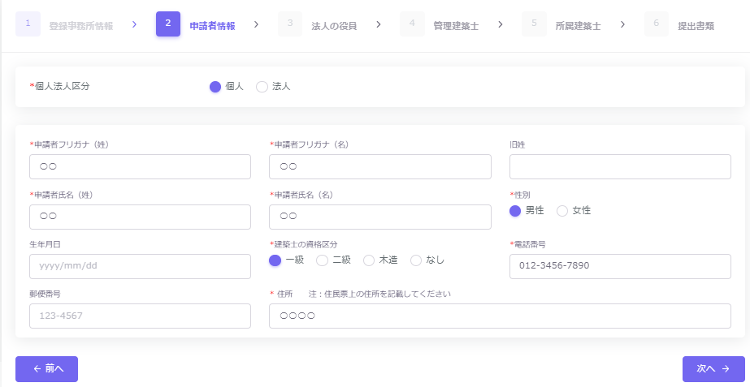
1
2
3
7
8
4
6
更新時のみ(準備中)
5
9
10
11
12
個
人
の
場
合

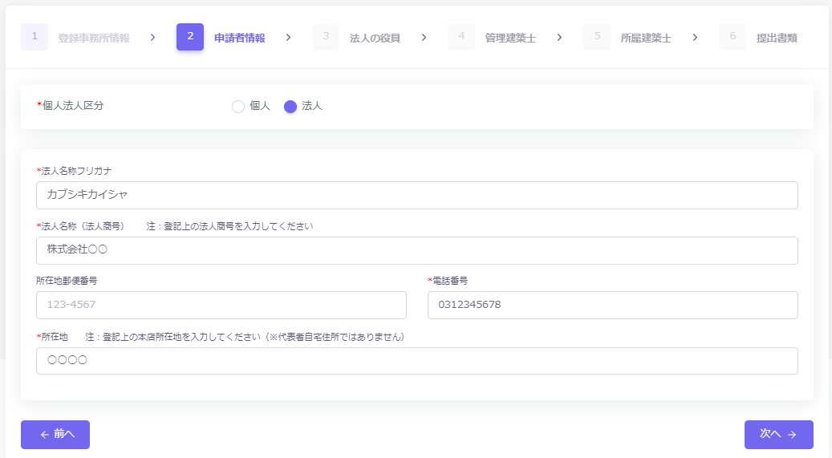
1
13
14
15
16
17
法
人
の
場
合

入力項目についての詳細説明

- 個人法人区分 ： 該当する個人法人区分を選択肢より選択します。以下項目は、選択した区分に該当する項目のみ入力します。
- 申請者フリガナ（姓） ： 「個人」選択時のみ必須入力項目です。申請者氏名（姓）のフリガナをカタカナで入力します。
- 申請者フリガナ（名） ： 「個人」選択時のみ必須入力項目です。申請者氏名（名）のフリガナをカタカナで入力します。
- 申請者氏名（姓） ： 「個人」選択時のみ必須入力項目です。申請者氏名（姓）を入力します。
- 申請者氏名（名） ： 「個人」選択時のみ必須入力項目です。申請者氏名（名）を入力します。
- （※更新時のみ：準備中）旧姓 ： 「個人」選択時のみ入力できます。現在の登録情報に旧姓が登録されている場合のみ入力します。
- 性別 ： 「個人」選択時のみ必須入力項目です。該当する性別を選択肢より選択します。
- 生年月日 ： 「個人」選択時のみ入力できます。生年月日をカレンダー機能より入力します。
- 建築士の資格区分 ： 「個人」選択時のみ必須入力項目です。該当する建築士の資格区分を選択肢より選択します。
- 電話番号 ： 「個人」選択時のみ必須入力項目です。半角数字及びハイフンにて電話番号を入力します。（例）012-3456-7890
- 郵便番号 ： 「個人」選択時のみ入力できます。半角数字及びハイフンにて郵便番号を入力します。（例）123-4567 郵便番号を入力することで自動的に住所表示がされます。
- 住所 ： 「個人」選択時のみ必須入力項目です。個人の自宅住所（住民票の住所）を入力します。
- 法人名称フリガナ ： 「法人」選択時のみ必須入力項目です。法人名称のフリガナをカタカナで入力します。
- 法人名称（法人商号） ： 「法人」選択時のみ必須入力項目です。法人名称（法人商号）を入力します。
- 所在地郵便番号 ： 「法人」選択時のみ入力できます。半角数字及びハイフンにて郵便番号を入力します。（例）123-4567 郵便番号を入力することで自動的に住所表示がされます。
- 所在地 ： 「法人」選択時のみ必須入力項目です。登記上の本店所在地を入力してください（※代表者自宅住所ではありません）
- 電話番号 ： 「法人」選択時のみ必須入力項目です。半角数字及びハイフンにて電話番号を入力します。（例）012-3456-7890

  - 「法人の役員」の入力（CSVデータの取り込み）
以下の内容に従って、「法人の役員」を入力（CSVデータの取り込み）し、画面右下の「次へ」をクリックします。なお、「法人の役員」数の制限はありません。
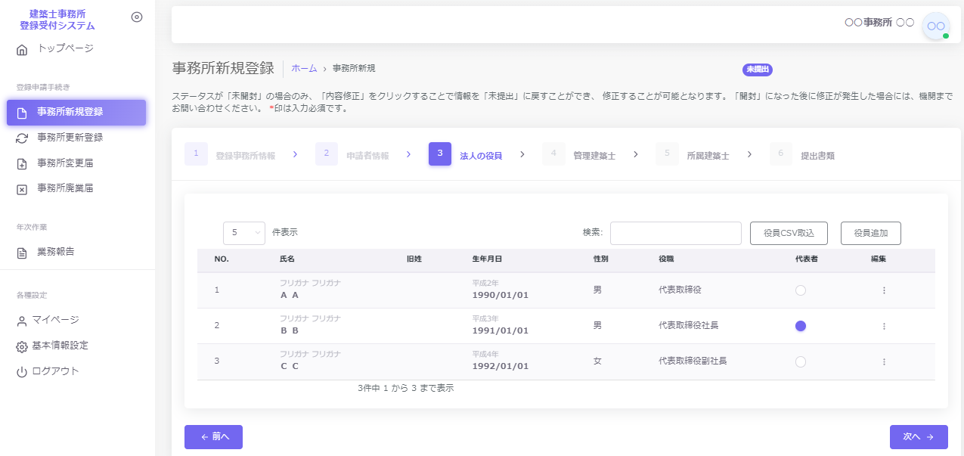
B
C
D
A

法人の役員の入力画面には検索ウインドウがあります。検索範囲は以下のとおりです。
B
C
D
A
法人の役員：氏名、フリガナ
後述のCSVインポート仕様より作成したデータを取り込むことができます。
個別に役員を追加する際は、役員追加をクリックすると、以下の入力画面が表示されます。
入力後に「追加」をクリックすると、上図の画面に法人役員を追加できます。
CSVインポートを利用しない場合、代表者にチェックします。この項目は必須です。

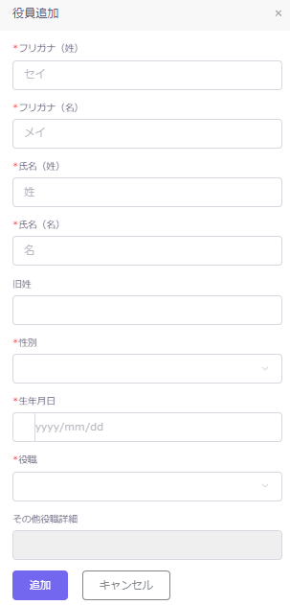
1
2
3
4
5
6
7
更新時のみ（準備中）
8
入力項目についての詳細説明
- フリガナ（姓） ： 必須入力項目です。法人役員の氏名（姓）のフリガナをカタカナで入力します。
- フリガナ（名） ： 必須入力項目です。法人役員の氏名（名）のフリガナをカタカナで入力します。
- 氏名（姓） ： 必須入力項目です。法人役員の氏名（姓）を入力します。
- 氏名（名） ： 必須入力項目です。法人役員の氏名（名）を入力します。
- （※更新時のみ：準備中）旧姓 ： 更新登録において、現在の法人役員の登録情報に旧姓が登録されている場合のみ入力します。
- 性別 ： 必須入力項目です。該当する法人役員の性別を選択肢より選択します。
- 生年月日 ： 必須入力項目です。法人役員の生年月日をカレンダー機能より入力します。
- 役職 ： 必須入力項目です。法人役員の役職を選択します。選択項目に該当の役職名称が無い場合には「その他」を選択し、その他欄に役職名を記入します。

CSVファイルを利用して法人の役員名簿を一度にインポートする方法について

- 入力ファイル及び入力例は「トップページ」よりダウンロード可能です。
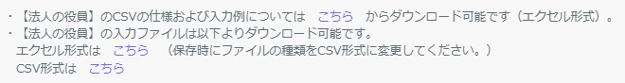

- 法人の役員名簿は、予め用意したCSVファイルにて一度にインポートすることが可能です。
手順は以下のとおりです。
「トップページ」の「一括取り込み用CSVに関して」から、CSVの仕様および入力例 「入力例 _yakuin.xlsx」及び入力ファイル「yakuin.xlsx」または 「yakuin.csv」をダウンロードします。
CSVの仕様および入力方法は「入力例_yakuin.xlsx」を参考にして、投入するCSVを作成します。
ダウンロードした「yakuin.xlsx」または「yakuin.csv」に直接入力して、上書き保存したファイル
（※エクセルファイルを利用した場合には、必ずCSV形式で保存）でも投入可能です。
ファイル名称は、任意の半角英数字に変更可能です。

[事務所新規登録（法人の役員）CSVフォーマット仕様]
No. | 項目名 | 必須 | 備考 | 例
1 | フリガナ（姓） | ○ | 全角カタカナ | ヤマダ
2 | フリガナ（名） | ○ | 全角カタカナ | タロウ
3 | 氏名（姓） | ○ |  | 山田
4 | 氏名（名） | ○ |  | 太郎
5 | 旧姓 |  | 更新登録(準備中)時において、現在の法人役員の登録情報に旧姓が登録されている場合のみ入力 | 佐藤
6 | 性別 | ○ | 内容は下のリスト_6参照 | 男
7 | 生年月日 | ○ | 西暦で入力  例）令和4年1月10日→2022/1/10 | 2000/12/25
8 | 役職 | ○ | 内容は下のリスト_8参照。内容に記載以外の役職も入力可能 | 代表取締役
9 | 代表者 | ○ | 代表者に「1」を入力する。  代表者は1名のみ設定可能。 | 1

【内容】
リスト_6.性別
No. | 内容
1 | 男
2 | 女

リスト_8.役職
No. | 内容 | No. | 内容 | No. | 内容
1 | 代表取締役 | 9 | 取締役社長 | 17 | 会長
2 | 代表取締役社長 | 10 | 取締役支店長 | 18 | 支店長
3 | 代表取締役会長 | 11 | 取締役常務執行役員 | 19 | 支配人
4 | 代表取締役副社長 | 12 | 取締役上席執行役員
5 | 無限責任社員 | 13 | 専務取締役
6 | 代表社員 | 14 | 常務取締役
7 | 代表理事 | 15 | 理事長
8 | 取締役 | 16 | 理事

※ １～２0 に該当のある場合は、役職名をそのまま入力し、該当がない場合は、任意の役職名を入力する こと。
任意の役職名を入力した場合、インポート後にシステムの画面上で確認すると、役職名は「その他」と
区分され、「その他役職詳細」の項目に入力した役職名が反映されます。
※ 同一の方を重複して登録することはできません。氏名及び生年月日が同一となるデータが複数ある
場合は、その旨が表示されますため、内容をご確認下さい。
  - 「管理建築士」の入力
以下の内容に従って、「管理建築士」を入力し、画面右下の「次へ」をクリックします。
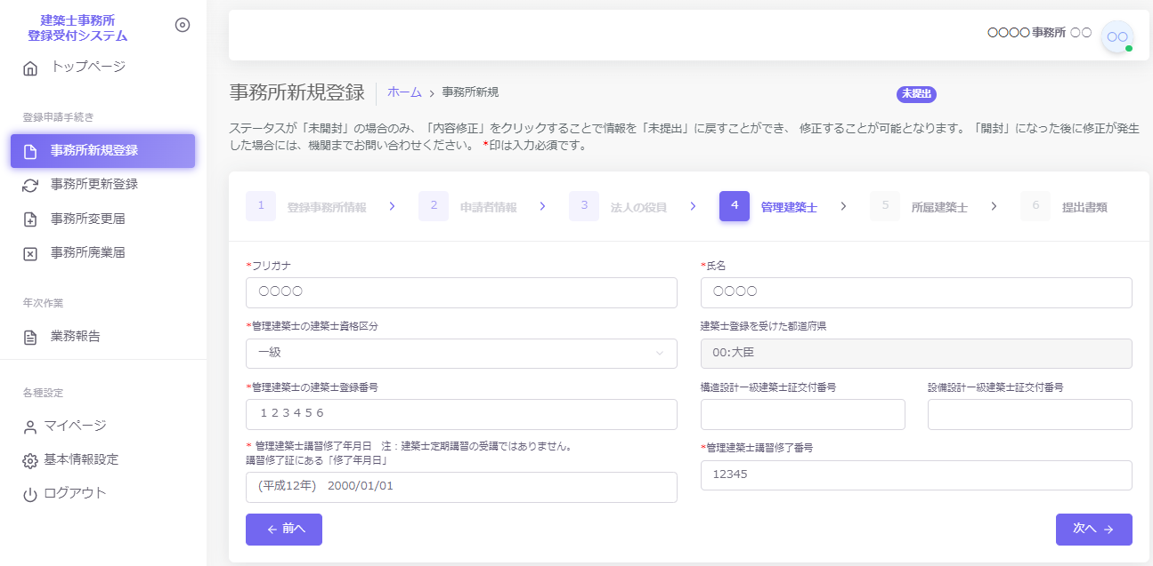

1
2
5
3
4

7
9
8
6

入力項目についての詳細説明

- フリガナ ： 必須入力項目です。管理建築士氏名のフリガナをカタカナで入力します。
- 氏名 ： 必須入力項目です。管理建築士氏名を入力します。新規利用者登録をした際に入力した管理建築士氏名が反映されます。誤りがない場合は変更不要です。誤りがある場合のみ変更をしてください。
- 管理建築士の建築士資格区分 ： 必須入力項目です。管理建築士の建築士資格区分を選択肢より選択します。新規利用者登録をした際に入力した管理建築士の建築士資格区分が反映されます。誤りがない場合は変更不要です。誤りがある場合のみ変更をしてください。
- 管理建築士の建築士登録を受けた都道府県 ： 必須入力項目です。建築士登録を受けた都道府県を選択肢より選択します。
- 管理建築士の建築士登録番号 ： 必須入力項目です。建築士登録番号を入力します。新規利用者登録をした際に入力した管理建築士の建築士登録番号が反映されます。誤りがない場合は変更不要です。誤りがある場合のみ変更をしてください。
- 構造設計一級建築士証交付番号 ： 交付を受けている場合のみ入力する項目です。構造設計一級建築士証交付番号を入力します。
- 設備設計一級建築士証交付番号 ： 交付を受けている場合のみ入力する項目です。設備設計一級建築士証交付番号を入力します。
- 管理建築士講習修了年月日 ： 必須入力項目です。管理建築士講習修了年月日をカレンダー機能より入力します。
注：建築士定期講習の受講ではありません。講習修了証にある「修了年月日」を入力します。
- 管理建築士講習修了番号 ： 必須入力項目です。管理建築士講習修了番号を入力します。
  - 「所属建築士」の入力（CSVデータの取り込み）
以下の内容に従って、「所属建築士」を入力（CSVデータの一括取り込み可能）し、画面右下の「次へ」をクリックします。なお、「所属建築士」数の制限はありません。
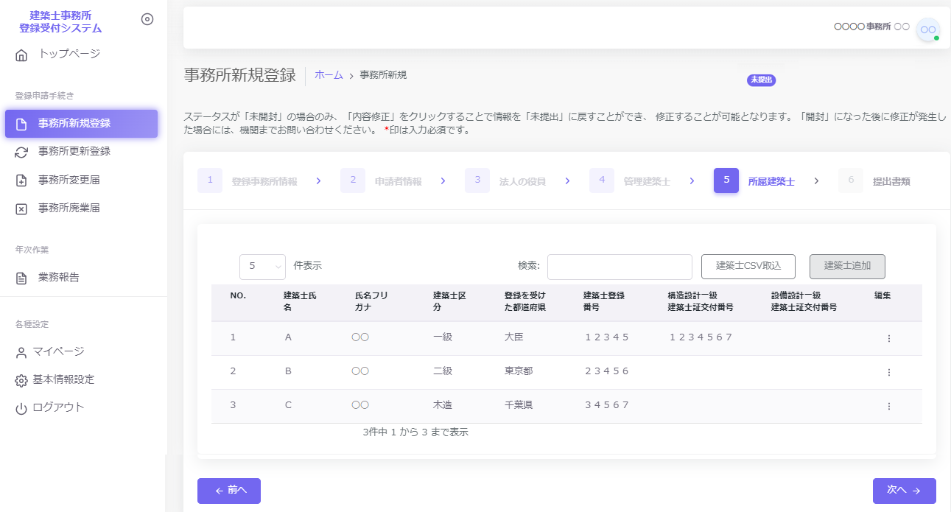
C
B
A

B
C

A
所属建築士の入力画面には検索ウインドウがあります。検索範囲は以下のとおりです。
所属建築士：氏名、フリガナ、建築士登録番号
後述のCSVインポート仕様より作成したデータを取り込むことができます。
個別に建築士を追加する際は、建築士追加をクリックすると、以下の入力画面が表示されます。入力後に「追加」をクリックすると、上図の画面に建築士を追加できます。
入力項目についての詳細説明

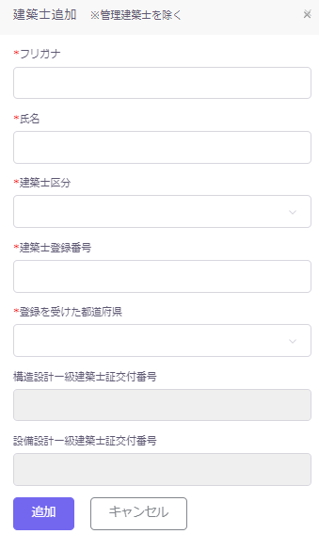
- フリガナ ： 必須入力項目です。建築士氏名のフリガナをカタカナで入力します。
1
2
3
4
5
6
7
- 氏名 ： 必須入力項目です。建築士氏名を入力します。
- 建築士区分 ： 必須入力項目です。建築士区分を選択肢より選択します。
- 建築士登録番号 ： 必須入力項目です。建築士登録番号を入力します。
- 登録を受けた都道府県 ： 必須入力項目です。登録を受けた都道府県を選択肢より選択します。
- 構造設計一級建築士証交付番号 ： 交付を受けている場合のみ入力する項目です。構造設計一級建築士証交付番号を入力します。
- 設備設計一級建築士証交付番号 ： 交付を受けている場合のみ入力する項目です。設備設計一級建築士証交付番号を入力します。

CSVファイルを利用して所属建築士名簿を一括でインポートする方法について

- 入力ファイル及び入力例は「トップページ」よりダウンロード可能です。
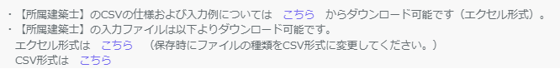

- 所属建築士名簿は、予め用意したCSVファイルにて一度にインポートすることが可能です。
手順は以下のとおりです。
「トップページ」の「一括取り込み用CSVに関して」から、CSVの仕様および入力例「入力例 _kenchikushi.xlsx」及び入力ファイル「kenchikushi.xlsx」または「kenchikushi.csv」をダウン ロードします。
CSVの仕様および入力方法は「入力例_kenchikushi.xlsx」を参考にして、投入するCSVを作成し ます。
ダウンロードした「kenchikushi.xlsx」または「kenchikushi.csv」に直接入力して、上書き保存した ファイル（※エクセルファイルを利用した場合には、必ずCSV形式で保存）でも投入可能です。
ファイル名称は、任意の半角英数字に変更可能です。

[事務所新規登録（所属建築士）CSVフォーマット仕様]

No. | 項目名 | 必須 | 備考 | 例
1 | フリガナ | ○ | 全角カタカナ  ※姓名間の空白の有無は自由 | ヤマダ タロウ
2 | 氏名 | ○ | ※姓名間の空白の有無は自由 | 山田 太郎
3 | 建築士区分 | ○ | 内容は下のリスト_3参照 | 一級
4 | 建築士登録番号 | ○ | 全角  ※記号、第、号も含めて記載が必要 | （イ）第12345号
5 | 登録を受けた都道府県 | ○ | 内容は次頁のリスト_5参照  ※建築士区分が一級の場合は空白 | 東京
6 | 構造設計一級建築士証交付番号 |  | 資格保有者のみ記載  全角 ※第、号は記載しなくても良い | 第1234号
7 | 設備設計一級建築士証交付番号 |  | 資格保有者のみ記載  全角 ※第、号は記載しなくても良い | 4455

【内容】

リスト_3.建築士区分
No. | 内容
1 | 一級
2 | 二級
3 | 木造

リスト_5.登録を受けた都道府県
No. | 内容 | No. | 内容 | No. | 内容 | No. | 内容 | No. | 内容
01 | 北海道 | 11 | 埼玉 | 21 | 岐阜 | 31 | 鳥取 | 41 | 佐賀
02 | 青森 | 12 | 千葉 | 22 | 静岡 | 32 | 島根 | 42 | 長崎
03 | 岩手 | 13 | 東京 | 23 | 愛知 | 33 | 岡山 | 43 | 熊本
04 | 宮城 | 14 | 神奈川 | 24 | 三重 | 34 | 広島 | 44 | 大分
05 | 秋田 | 15 | 新潟 | 25 | 滋賀 | 35 | 山口 | 45 | 宮崎
06 | 山形 | 16 | 富山 | 26 | 京都 | 36 | 徳島 | 46 | 鹿児島
07 | 福島 | 17 | 石川 | 27 | 大阪 | 37 | 香川 | 47 | 沖縄
08 | 茨城 | 18 | 福井 | 28 | 兵庫 | 38 | 愛媛
09 | 栃木 | 19 | 山梨 | 29 | 奈良 | 39 | 高知
10 | 群馬 | 20 | 長野 | 30 | 和歌山 | 40 | 福岡

※同一の方を重複して登録することはできません。建築士区分、登録を受けた都道府県及び建築士登録
番号が同一となるデータが複数ある場合は、その旨が表示されますため、内容をご確認下さい。

  - 「提出書類」のアップロード
以下の内容に従って、「提出書類」をアップロードし、画面右下の「登録申請」をクリックします。
※各種提出書類はPDFファイル又はZIPファイルにて提出します。
アップロードできるファイル容量の上限は、PDFの場合１０MB、ＺＩＰファイルの場合１００ＭＢです。
PDFファイルやZIPファイルの作成方法がわからない場合には、「14 紙/電子書類についての補足」を
ご参照ください。
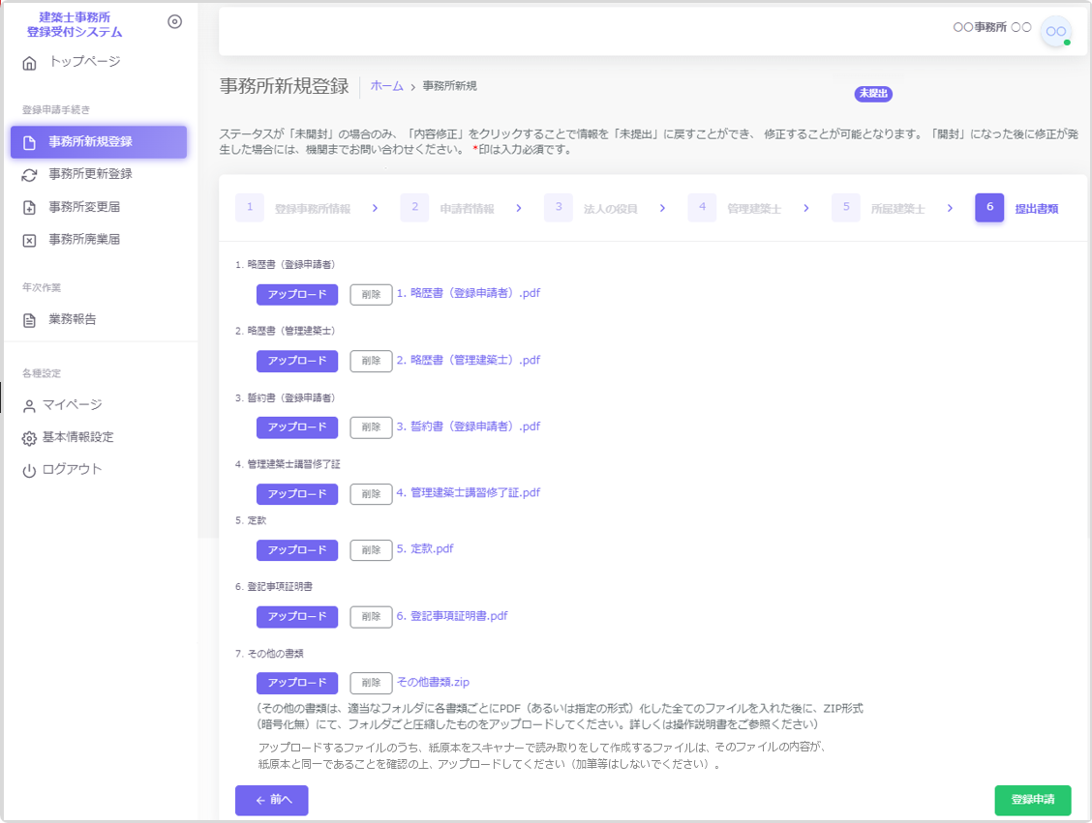

「アップロード」ボタンをクリックし、提出書類のファイルを本システムにアップロードします。
※「定款」及び「登記事項証明書」は、申請者の区分が「法人」の場合のみ、表示されます。
提出書類はPDFファイル又はZIPファイルにてアップロードします。各提出書類のファイル形式とファイル名は、「3.1 新規の申請書類等」を参照してください。
「削除」をクリックすると、本システムにアップロードしたファイルを削除します。
これで事務所新規登録の準備は完了です。画面右下の「登録申請」ボタンをクリックして登録機関に「申請」します。

  - 申請後の内容確認、修正等について
建築士事務所新規登録内容を全て入力、提出書類をアップロードした後に「登録申請」をクリックすると、画面は申請内容を表示します。
画面上、申請情報を申請した日時が画面上部に表示されます。その右側に、「登録申請」した申請が今現在どの様な状況にあるのか、ステータスが表示されています。
ステータスの種類と、状態については「7新規登録申請のステータスについて」を参照してください。
ステータスが「未開封」である間は、「内容修正」をクリックすることでステータスを「未提出」に戻すことが可能です。内容の修正が必要な場合は、ステータスを「未提出」に戻した上で、申請内容を修正してください。修正をした場合は、必ず再度最後のページの「登録申請」をクリックします。
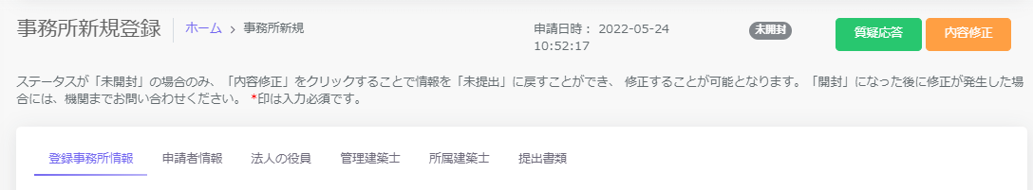

  - 質疑応答について
質疑応答は、「新規登録申請」の申請画面上部にある、「質疑応答」ボタンをクリックし、質疑を記載してください。申請等の書類に不備等があった場合における指摘事項につきましてもこちらに届きます。
詳しくは「8 質疑応答機能について」をご参照ください。

  - 確認メールの自動送信
建築士事務所新規登録内容を全て入力、提出書類をアップロードした後に「登録申請」をクリックすると、その事務所に登録してある全ての管理者、利用者の登録メールアドレス宛に、確認メールが届きます。
  - 副本及び通知書のダウンロード
ステータスが「登録済」とされた時点で画面上に「交付書類」というタブが生成され、本システムにて入力いただきました申請情報の副本及び通知書がダウンロードできるようになります。
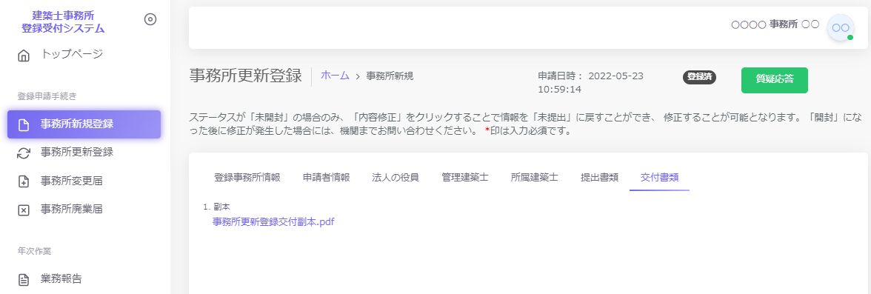

- 新規登録申請のステータスについて
本システムでは、新規登録申請が現在どのような状態にあるか、「ステータス」管理を行っています。

ステータスの種類と、状態についての詳細は以下のとおりです。

ステータス | 申請がどのような状態にあるか | 申請の編集の可否
未提出 | 新規登録申請の作成中 | 〇
未開封 | 新規登録申請を提出後、登録機関側で各書類の受領の準備をしている状態  「内容修正」をクリックすることでステータスを「未提出」に戻すことが可能です | ×  ※未提出のステータスに戻すことが可能
開封 | 新規登録申請を提出後、登録機関側で各書類の到達が確認できた状態  このステータス以降は「未提出」に戻すことができません | ×
審査準備中 | 審査を行う準備及び順番待ちの状態 | ×
審査中 | 登録機関側で各書類の不備等のチェックを実行中 | ×
差し戻し | 申請等内容に不備があり、差し戻された状態  登録機関からの修正等指示に従い、書類の修正をしてください | 〇
再提出未開封 | 新規登録申請を再提出後、登録機関側で再提出された申請等書類の受領の準備をしている状態  「内容修正」をクリックすることでステータスを「差し戻し」に戻すことが可能です  再提出書類についても各書類の到達が確認できましたら開封⇒審査準備中⇒審査中という流れで審査が行われ、ステータスが変化していきます | ×  ※差し戻しのステータスに戻すことが可能
登録済 | 新規登録申請の登録等が完了した状態 | ×

- 質疑応答機能について
本システムには、質疑応答機能があります。
質疑応答機能は、事務所内共通の機能で、事務所内で利用者登録をしている人なら誰でも質疑応答が可能で、その質疑応答内容は全て共有されます。

申請において質疑がある場合には、こちらからメッセージを送ります。
申請において「差し戻し」となった場合には、登録機関側から、不備内容についての詳細がこちらに届きます。

それぞれ、登録機関側より新規のメッセージが届いた際には、
① 新規のメッセージが届いた旨のお知らせメールが届きます。
② 本システムにログイン後のトップページにその旨が表示されます。

質疑応答機能は、一般的なチャット形式のメッセージ機能と同様の画面構成となっていますが、リアルタイムに相手側にメッセージを表示する機能はありません（再読み込みをする必要があります）。会話のようなやり取りをすることを目的としたものではなく、どちらかといえば、簡易的なメール機能に近いものになります。メッセージごとにお知らせのメールが届きますので、可能な限り質疑応答は一つのメッセージに集約いただくようお願いします。
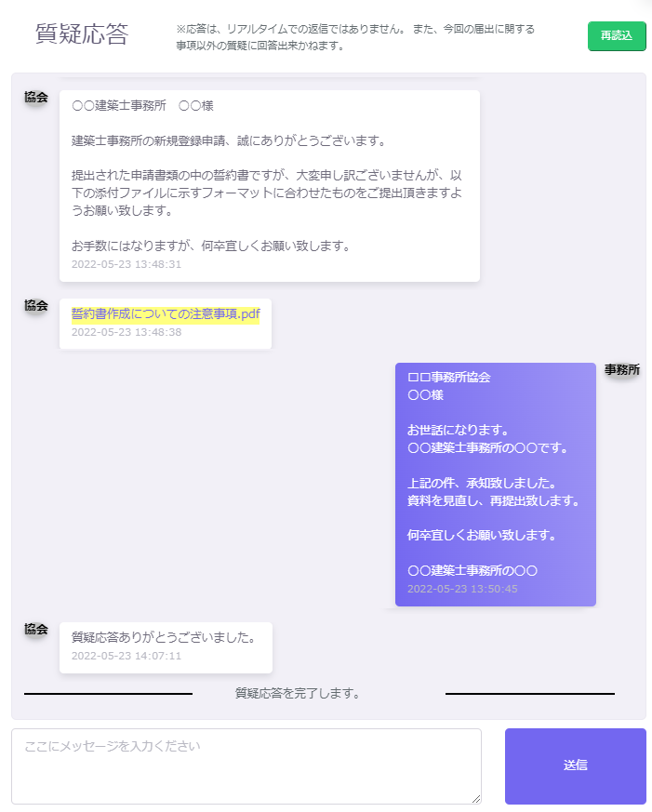
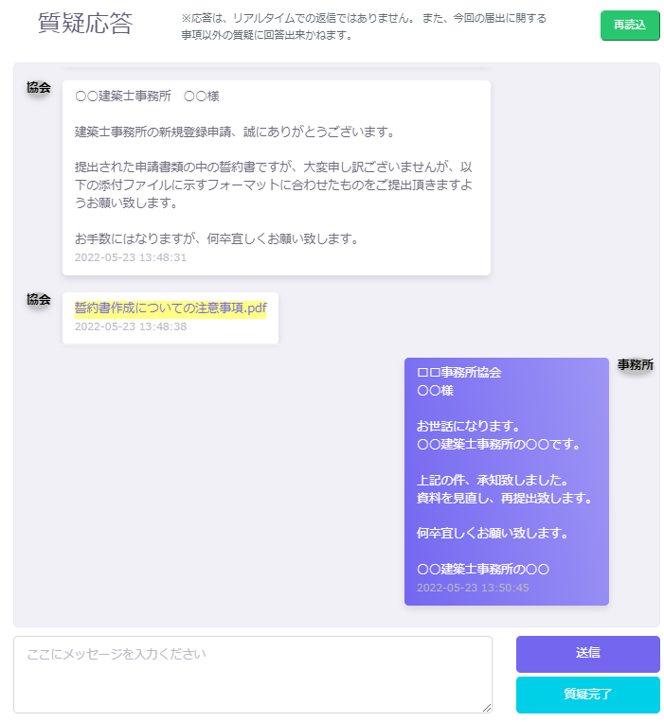
質疑完了
質疑中
①メッセージを入力します。
②メッセージを入力後、「送信」ボタンをクリックします。
③やり取りが終了した際「質疑完了」をクリックします。こちらをクリックすることで、双方のインフォメーションにお知らせ表示が出なくなります。
機関側からの添付ファイルをダウンロードすることができます。
質疑応答画面を
更新する際に
クリックします。

- マイページについて
マイページでは、本システムに登録されたユーザー本人の情報を閲覧・更新できます。
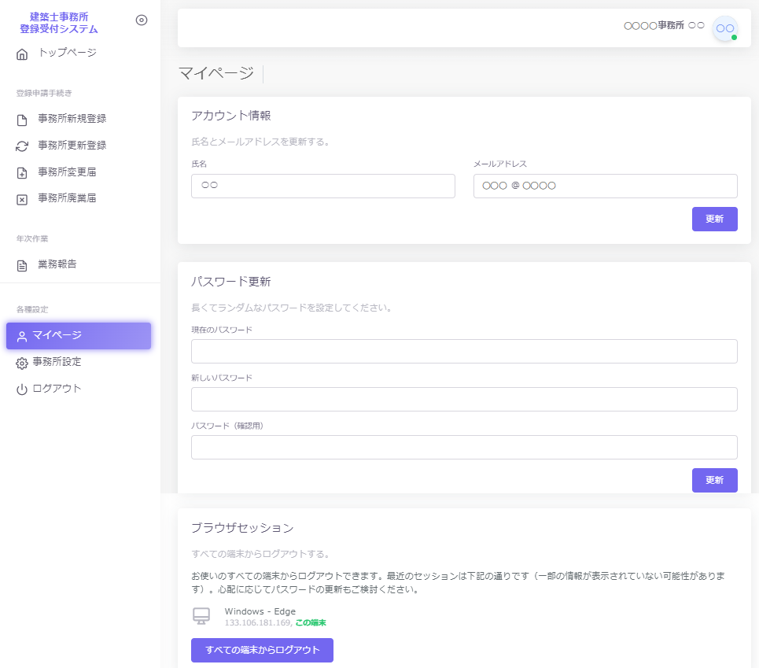
1
2

- アカウント情報 ： 現在登録されているユーザーの氏名、メールアドレスが表示されます。変更をされる場合はそれぞれ上書きの上、「更新」をクリックします。
※メールアドレスを更新した際には、パスワード再設定案内メールが届きます。
- パスワード更新 ： 本システムのログインパスワードを更新される場合は、現在のパスワード、新しいパスワードを入力の上、「更新」をクリックします。

- 基本情報設定について
本システムの事務所に関する設定情報並びに、利用者の閲覧・追加・削除を行うことができます。

【注意】 事務所情報に変更が生じた際に、当該設定情報を変更するだけでは登録機関に変更届を提出したことにはなりません。変更が生じた場合には、「変更届」を必ず提出してください（現在、変更届を本システムで提出することはできません。）。

  - 「基本情報設定」の変更と「利用者」の追加について
情報の編集、ユーザーの編集は管理者権限を付与されたユーザーのみ可能です。
以下、管理者画面の説明です。
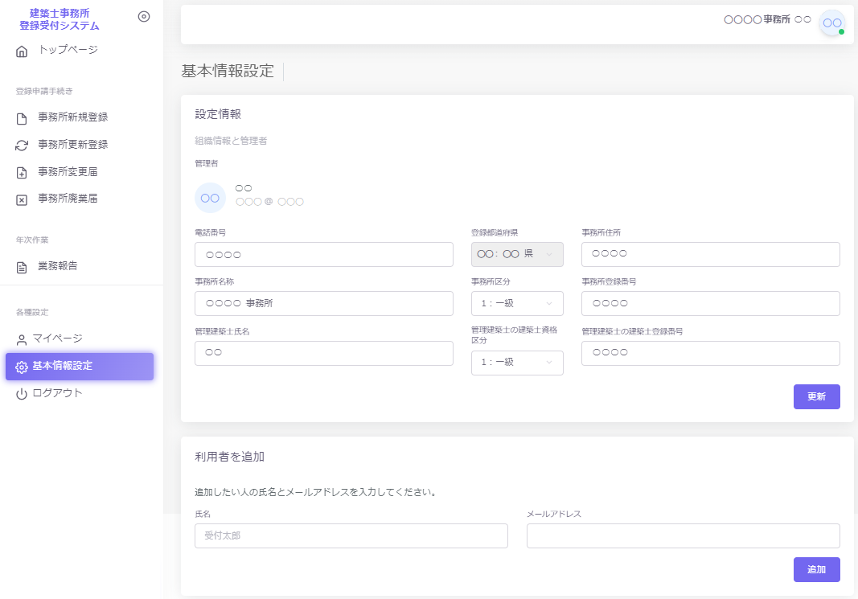
1
2
3
4
5
6
7
8
9
10
11

各項目についての詳細説明

設定情報に表示されている情報は、本システムに事務所の情報として設定いただいた最新の情報になります。設定されている情報に変更がありましたら、最新の情報に上書きの上、「更新」をクリックしてください。②以外の情報は、修正が可能です。
- 電話番号 ： 電話番号が表示されます。変更がありましたら、最新の情報に上書きの上、「更新」をクリックしてください。半角数字及びハイフンにて電話番号を入力します。
- 登録都道府県 ： 新規利用者登録をした際に選択した都道府県が反映されます。こちらの情報は変更不可です。新規利用者登録をした際に間違えて登録した場合には、初めから登録し直す必要があります。
- 事務所住所 ： 事務所住所が表示されます。変更がありましたら、最新の情報に上書きの上、「更新」をクリックしてください。
- 事務所名称 ： 事務所名称が表示されます。変更がありましたら、最新の情報に上書きの上、「更新」をクリックしてください。
- 事務所区分 ： 該当する事務所区分が表示されます。変更がありましたら、最新の情報に上書きの上、「更新」をクリックしてください。
- 事務所登録番号 ： 事務所登録番号が表示されます。変更がありましたら、最新の情報に上書きの上、「更新」をクリックしてください。
- 管理建築士氏名 ： 管理建築士氏名が表示されます。変更がありましたら、最新の情報に上書きの上、「更新」をクリックしてください。
- 管理建築士の建築士資格区分 ： 管理建築士の建築士区分が表示されます。変更がありましたら、最新の情報に上書きの上、「更新」をクリックしてください。
- 管理建築士の建築士登録番号 ： 管理建築士の建築士登録番号が表示されます。変更がありましたら、最新の情報に上書きの上、「更新」をクリックしてください。
- 事務所内で利用者を追加したい場合には、こちらに氏名、メールアドレスを追加し「追加」をクリックすることで、新規に登録したメールアドレス宛に利用案内のメールが自動配信されます。そのメールに従って、パスワードを設定することで、新たな利用者による利用が可能になります。
- 登録の事務所内で、操作が可能なユーザーが一覧表示されます。削除をクリックすることで、ユーザーの削除が可能です。

管理者が追加登録した「利用者」が「基本情報設定」画面を閲覧すると、以下のように表示されます。
基本情報設定情報、利用者情報ともに閲覧のみ可能となります。
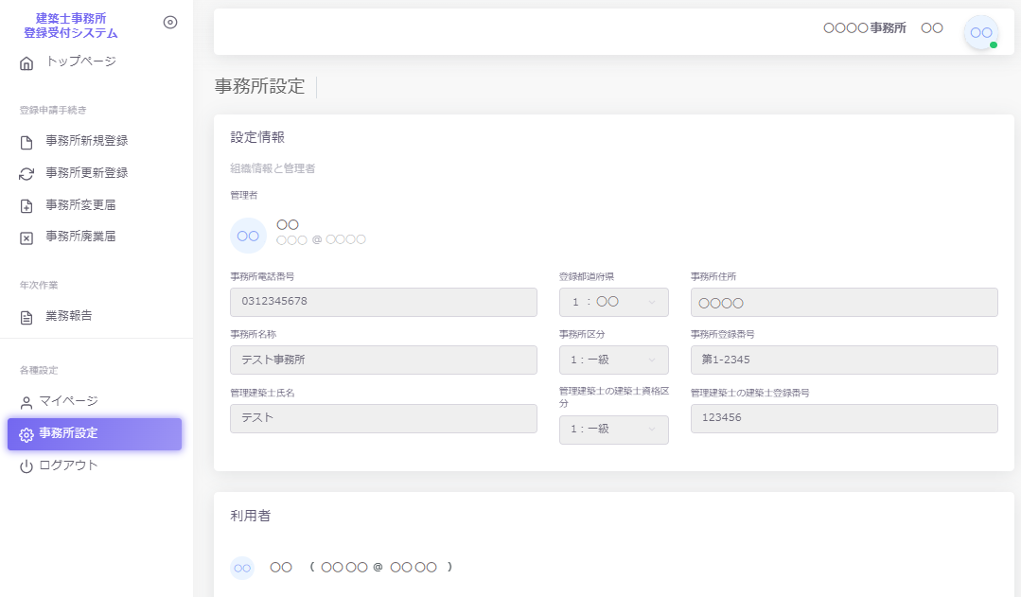

- 「管理者」と「利用者」について
建築士事務所が、新規利用者登録をした際に登録を行った人が、本システムの最初の「管理者」になります。「管理者」が新規に登録したユーザーが「利用者」となります。

「管理者」と「利用者」の違い

「管理者」と「利用者」は、メニュー上の「基本情報設定」ページの操作権限が異なります。
管理者：「新規登録申請」の提出ができるほか、「基本情報設定情報」の修正、変更が可能です。利用者の登録、削除ができるのが「管理者」となります。
利用者：「新規登録申請」の提出ができます。

「管理者」を変更する場合

人事異動や退職等、「管理者」を変更する場合には、画面左側メニューの「マイページ」より氏名とメールアドレスを変更してください。メールアドレスを変更した時点で、パスワードの再設定メールが届きます。
新しい「管理者」は、届いたメールよりパスワードを設定してご利用ください。
なお、現在の「利用者」を「管理者」にする場合には、該当の「利用者」を削除した後に、上記を実施してください。

「管理者」が必ず行うこと

「管理者」の最も重要な役割は、ユーザー（利用者）管理です。特に人事異動や退職等を理由に、本システムを利用しなくなった「利用者」は、必ず削除するようにしてください。利用者が登録されたままの場合は、引き続き本システムにログインし、各機能の利用が可能な状況ですので、ご注意ください。
「利用者」の削除を失念等していた場合による、問題、トラブルについて、当機関はいかなる責任も負いません。

「管理者」「利用者」のアカウントロックについて

ログイン失敗時等におけるユーザーのアカウントロックは設定していません。

- ログアウトについて
左メニュー又は右上の氏名アイコンより、本システムからログアウトできます。ログアウト後は、ログイン画面が表示されます。

本システムは、最後のアクセスから30分間操作をしないと、自動的にログアウトとなります。
画面右上の「×」印で画面を閉じた場合も、一定時間で自動的にログアウトとなります。
ログアウトした際には、再度ログイン願います。

- 申請のデータ保存期間について
利用者登録及び申請で入力した文字データの保存期限は、無期限です。
アップロードしたＰＤＦファイル及びZIPファイルは、申請ごとに１０ＭＢを上限とし、申請日から１年3ヶ月を超えた時点で自動削除されます。

- 紙/電子書類についての補足
紙書類のPDF化方法、ワードファイル（例）のPDF化方法、複数のPDF等の電子書類を一つのファイルにする方法（ZIPファイルの作成）の例を説明します。

  - 紙書類/WordファイルをPDF化する方法

PDF化したファイルを格納する為のフォルダを作成する
デスクトップ又はマイドキュメントに新規フォルダを作成します。
デスクトップに作成
① デスクトップ上で右クリックし「新規作成」➡「フォルダ」を選択します。
② 新規作成したフォルダの名称を任意の名称に変更します。
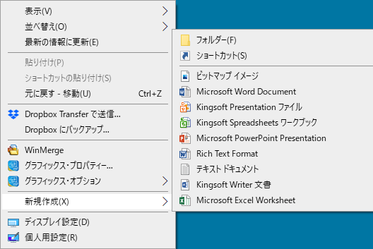
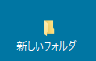
名称を変更

マイドキュメントに作成
① デスクトップの「PC」 をクリックし「ドキュメント」を選択します。
②「新規作成」➡「フォルダ」を選択します。
③ 新規作成したフォルダの名称を任意の名称に変更します。
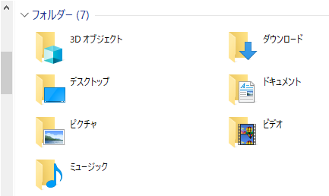
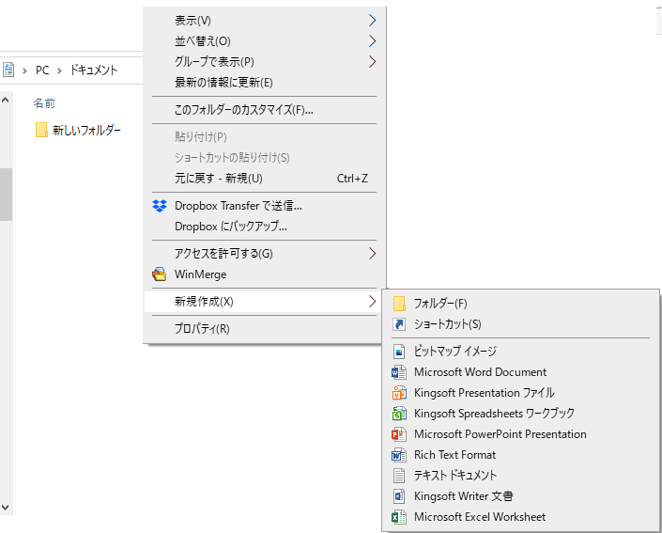
名称を変更

紙書類/WordファイルをPDF化しフォルダに格納する
※提出書類としてアップロードできるPDFファイルの最大容量は10MBまでです。
紙書類
① コピー機（複合機）に原稿をセットします。
②「スキャン」を選択し、保存するファイルの形式を「PDF」に設定します。
③ 読み込んだデータの保存先（前項で作成したフォルダ）を選択します。
④「スタート」を押し読み込みを開始します。

Wordファイル
① 該当のWordファイルの「ファイル」タブをクリックし、「名前を付けて保存」を選択します。
② 保存先（前項で作成したフォルダ）を選択し「ファイルの種類」を「PDF」に設定後、「保存」をクリックします。
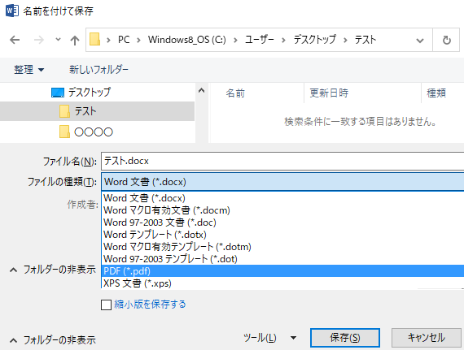
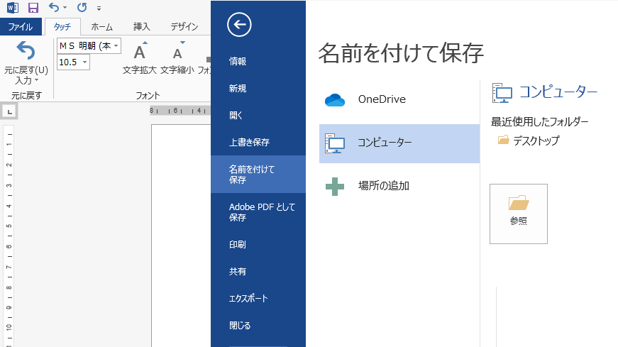

  - フォルダをzip化する
※提出書類としてアップロードできるzipファイルの最大容量は100MBまでです。
デスクトップ又はマイドキュメントに作成したフォルダをzip化します。
例）Windowsマシンで行った場合
該当のフォルダ上で右クリックし「送る」➡「圧縮（zip形式）フォルダ」を選択します。
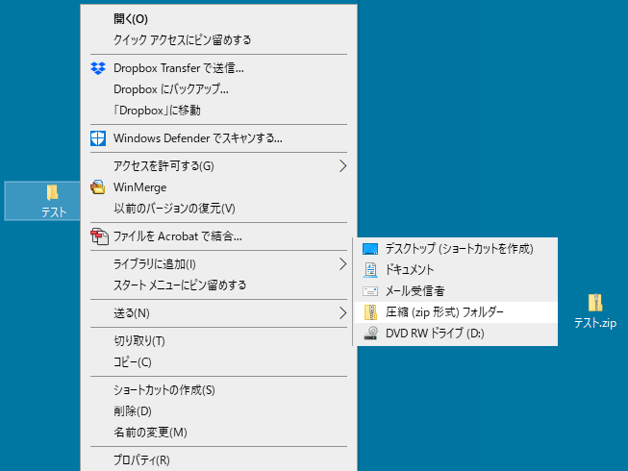
デスクトップ又はマイドキュメントにzip形式のフォルダが作成されます。
右クリック
お問合せ
●●建築士事務所協会(担当 ●●)
mail ●●●@●●.or.jp
TEL 0000-00-0000
（対応時間：平日10:00～17:30）
- 外字等への対応について
事務所の名称と開設者氏名の文字の中にコンピュータ画面に表示されない文字（外字等）が含まれる場合、「15．2外字等記載用の様式」をアップロードいただく必要があります。

  - 外字等を記載した書類の提出方法
アップロードする「その他の書類.zip」に、下記書類を「外字.pdf」として追加してください。

「外字.pdf」のサンプル（様式は次頁に掲載したものをご利用ください）
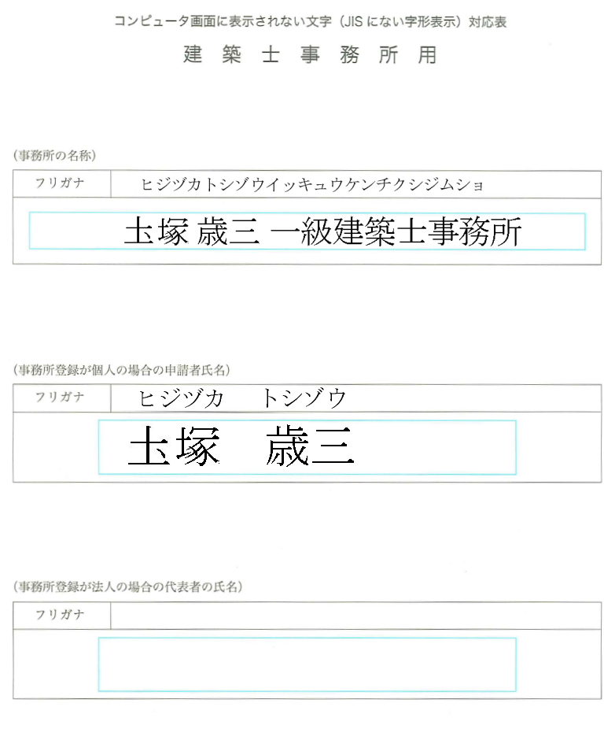

  - 外字等記載用の様式
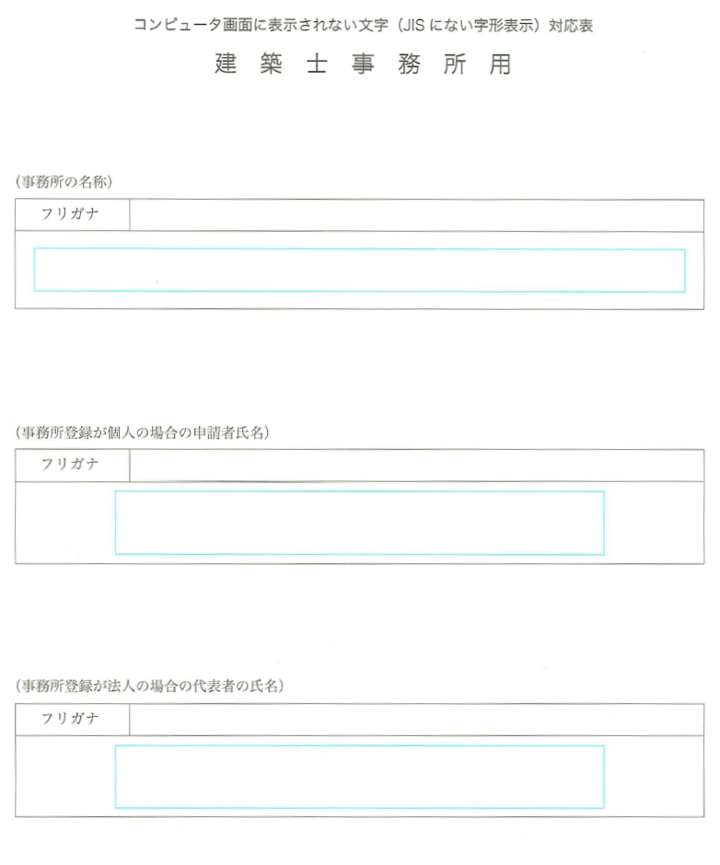
外字等が使われている名称又は氏名を、青色の枠内に記載してください。
外字等が使われていない項目は空欄のままとしてください。

お問合せ
一般社団法人 長野県建築士事務所協会
mail touroku@nsjk.com
TEL 026-225-9277
（対応時間：平日8:30～17:00）

